Министерство образования Республики Беларусь

Учреждение образования

«Белорусский государственный университет

информатики и радиоэлектроники»

Факультет компьютерных систем и сетей

Кафедра информатики

Дисциплина: Конструирование программ

Отчёт по лабораторной работе №5

СОЗДАНИЕ ПРОСТОЙ ПРОГРАММЫ

НА ЯЗЫКЕ АССЕМБЛЕРА

Студент Вергасов В.М.

Принимающий Романюк М.В.

Минск 2022

**СОДЕРЖАНИЕ**

1 Цель работы 3

2 Задание 4

3 Результат выполнения 5

4 Вывод 6

**1 ЦЕЛЬ РАБОТЫ**

1. Ознакомиться с программным обеспечением, предназначенным для сборки, отладки и запуска программ на языке ассемблера.
2. ознакомиться с основными особенностями архитектуры процессора и общей структурой программы.

2 ЗАДАНИЕ

Вариант 2. Написать программу для вывода на экран строки символов.

Листинг 1 ­– Код программы (исполняемый модуль .com)

.model tiny

.code

org 100h

start:

mov ah,9

mov dx,offset message1

int 21h

ret

message1 db "Hello world!",10,13,"This program was writen using asm!$"

end start; Конец программы

Листинг 2 ­– Код программы (исполняемый модуль .exe)

.model small

.stack 100h

.code

start: mov ax,@DATA

mov ds,ax

mov dx,offset message1

mov ah,9

int 21h

mov ax,4C00h

int 21h

.data

message1 db "Hello World!",10,13,"This program was writen using asm-exe$"

end start

3 РЕЗУЛЬТАТ ВЫПОЛНЕНИЯ

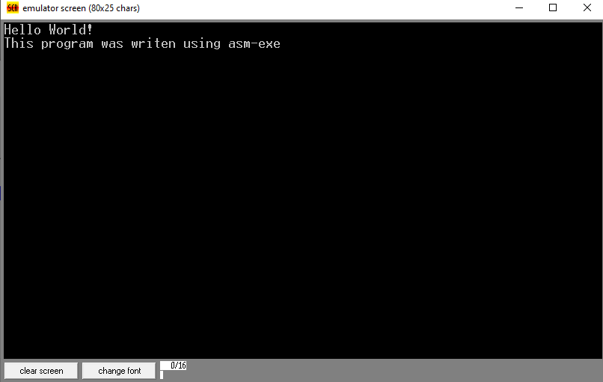

Рисунок 1 – Результат работы программы exe

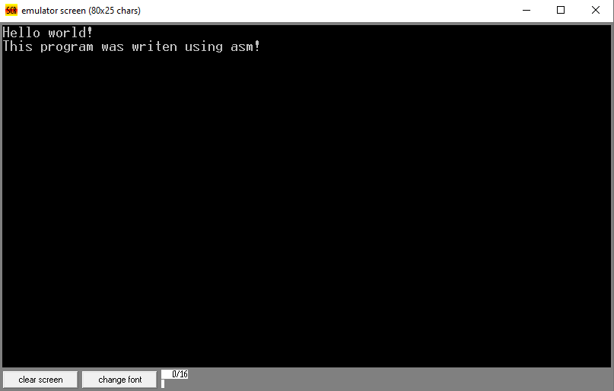

Рисунок 2 – Результат работы программы com

4 ВЫВОД

Таким образом, были созданы ассемблерные программы для двух вариантов исполняемых модулей (com и exe), выводящие на экран строку символов с сопровождением звукового сигнала.